2025-2026 GÜZ DÖNEMİ SONU PSİKOLOJİ DERSİ DEĞERLENDİRME ANKETİ SONUÇLARI

Fakültemizde yürütülen eğitim-öğretim faaliyetlerinin sürekli iyileştirilmesi ve kalite güvencesinin sağlanması amacıyla, psikoloji dersi için dönem sonunda ders değerlendirme anketi uygulanmıştır. Psikoloji dersine yönelik sonuçlar incelendiğinde, öğrencilerin büyük çoğunluğunun dersin amaç ve kazanımları, içerik yapısı ve öğretim sürecine ilişkin olumlu görüş bildirdiği görülmektedir. Katılıyorum ve Kesinlikle Katılıyorum yanıtlarının baskın olması, dersin planlı, anlaşılır ve öğrenci beklentileriyle uyumlu şekilde yürütüldüğünü göstermektedir. Sınırlı düzeyde görülen kararsız ve olumsuz yanıtlar, kalite güvencesi yaklaşımı kapsamında geliştirici geri bildirimler olarak değerlendirilmiştir.

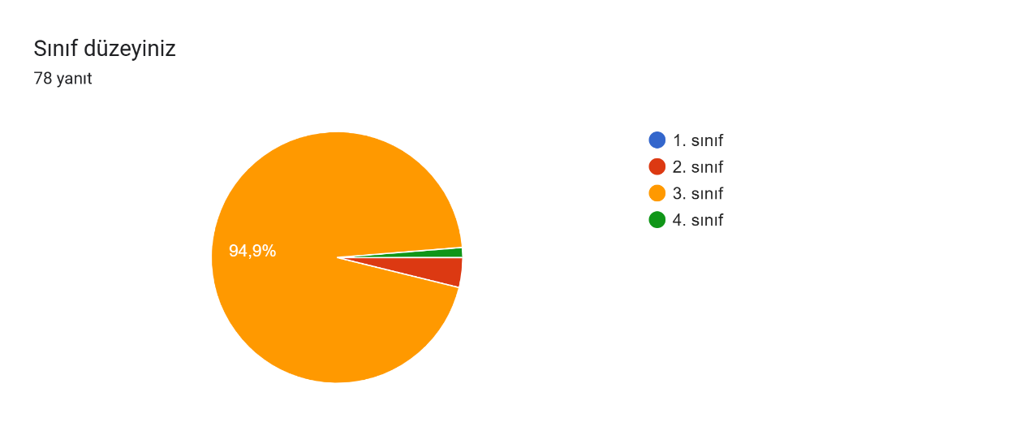
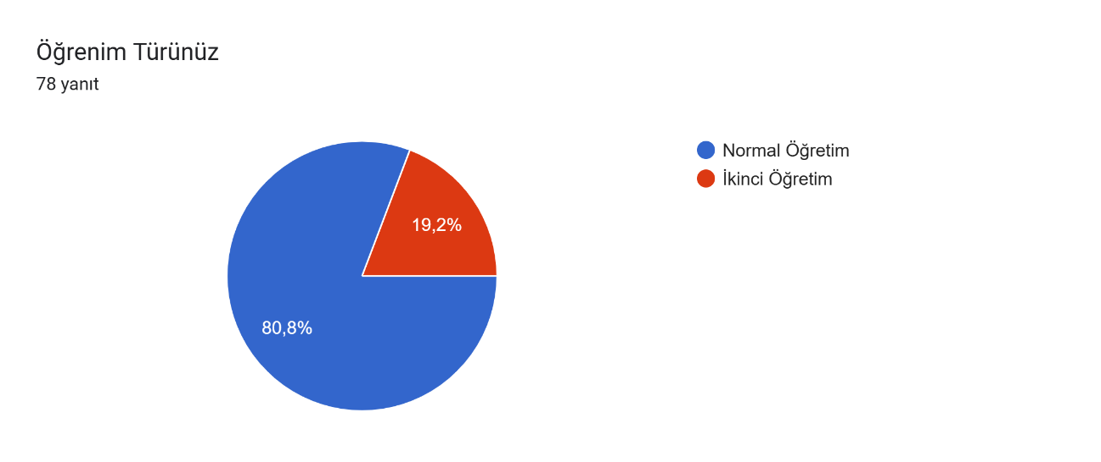

DERSİN İÇERİĞİ VE YAPISI
- Dersin amaç ve kazanımları dönem başında açık bir şekilde ifade edilmiştir.

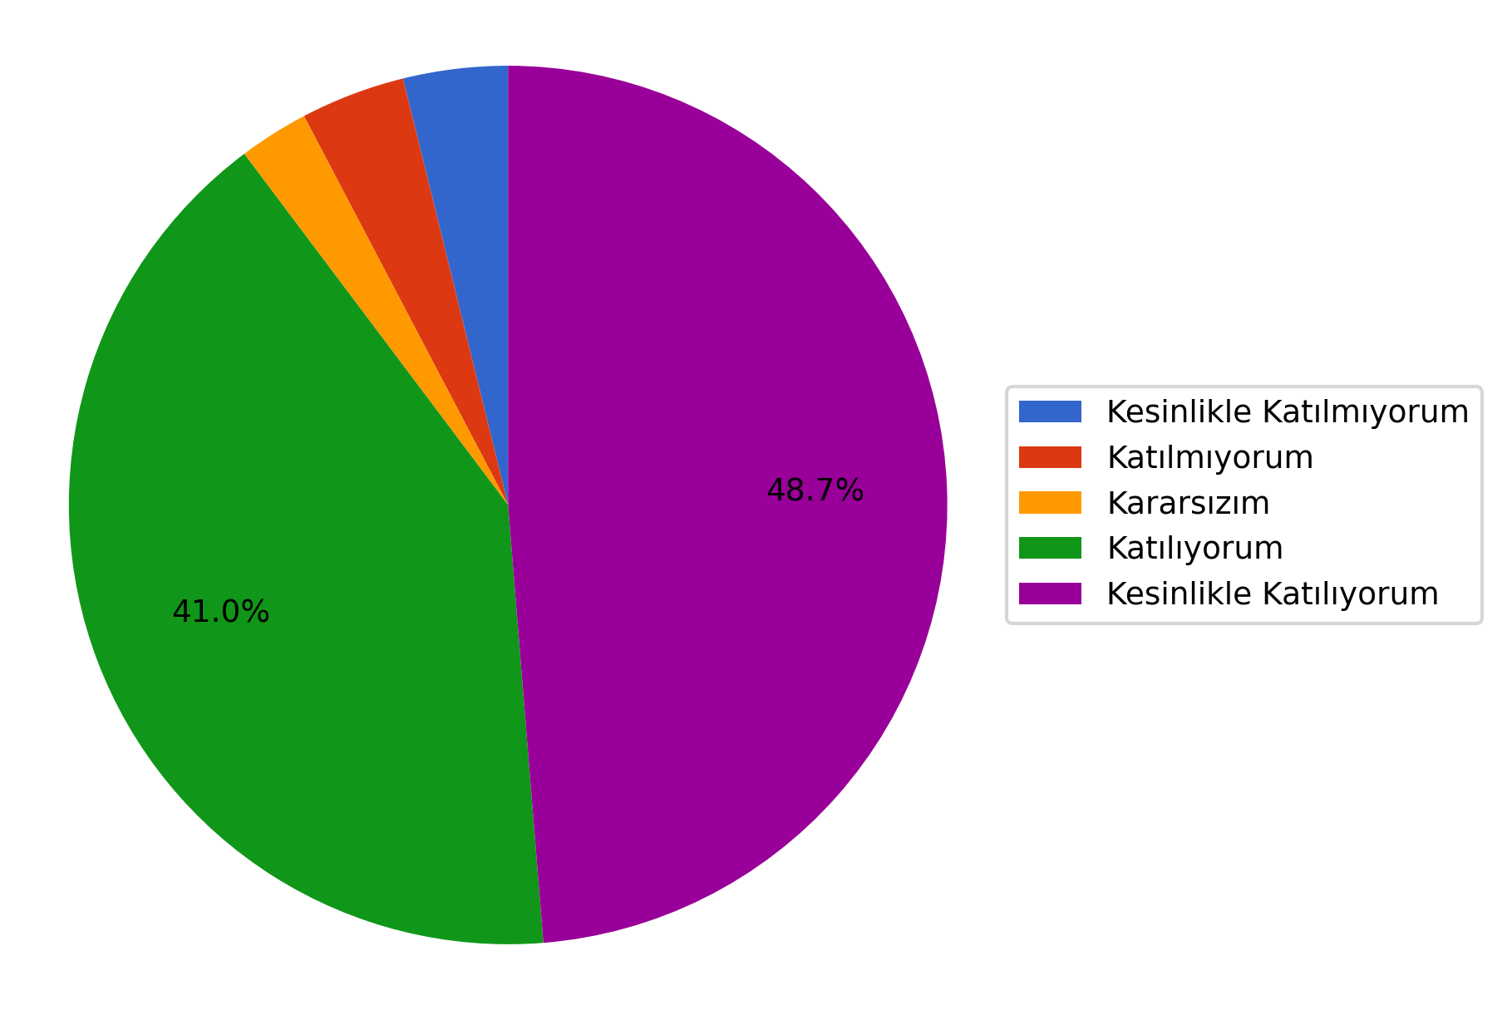

B. Ders içeriği, dersin amaç ve kazanımlarıyla uyumludur.
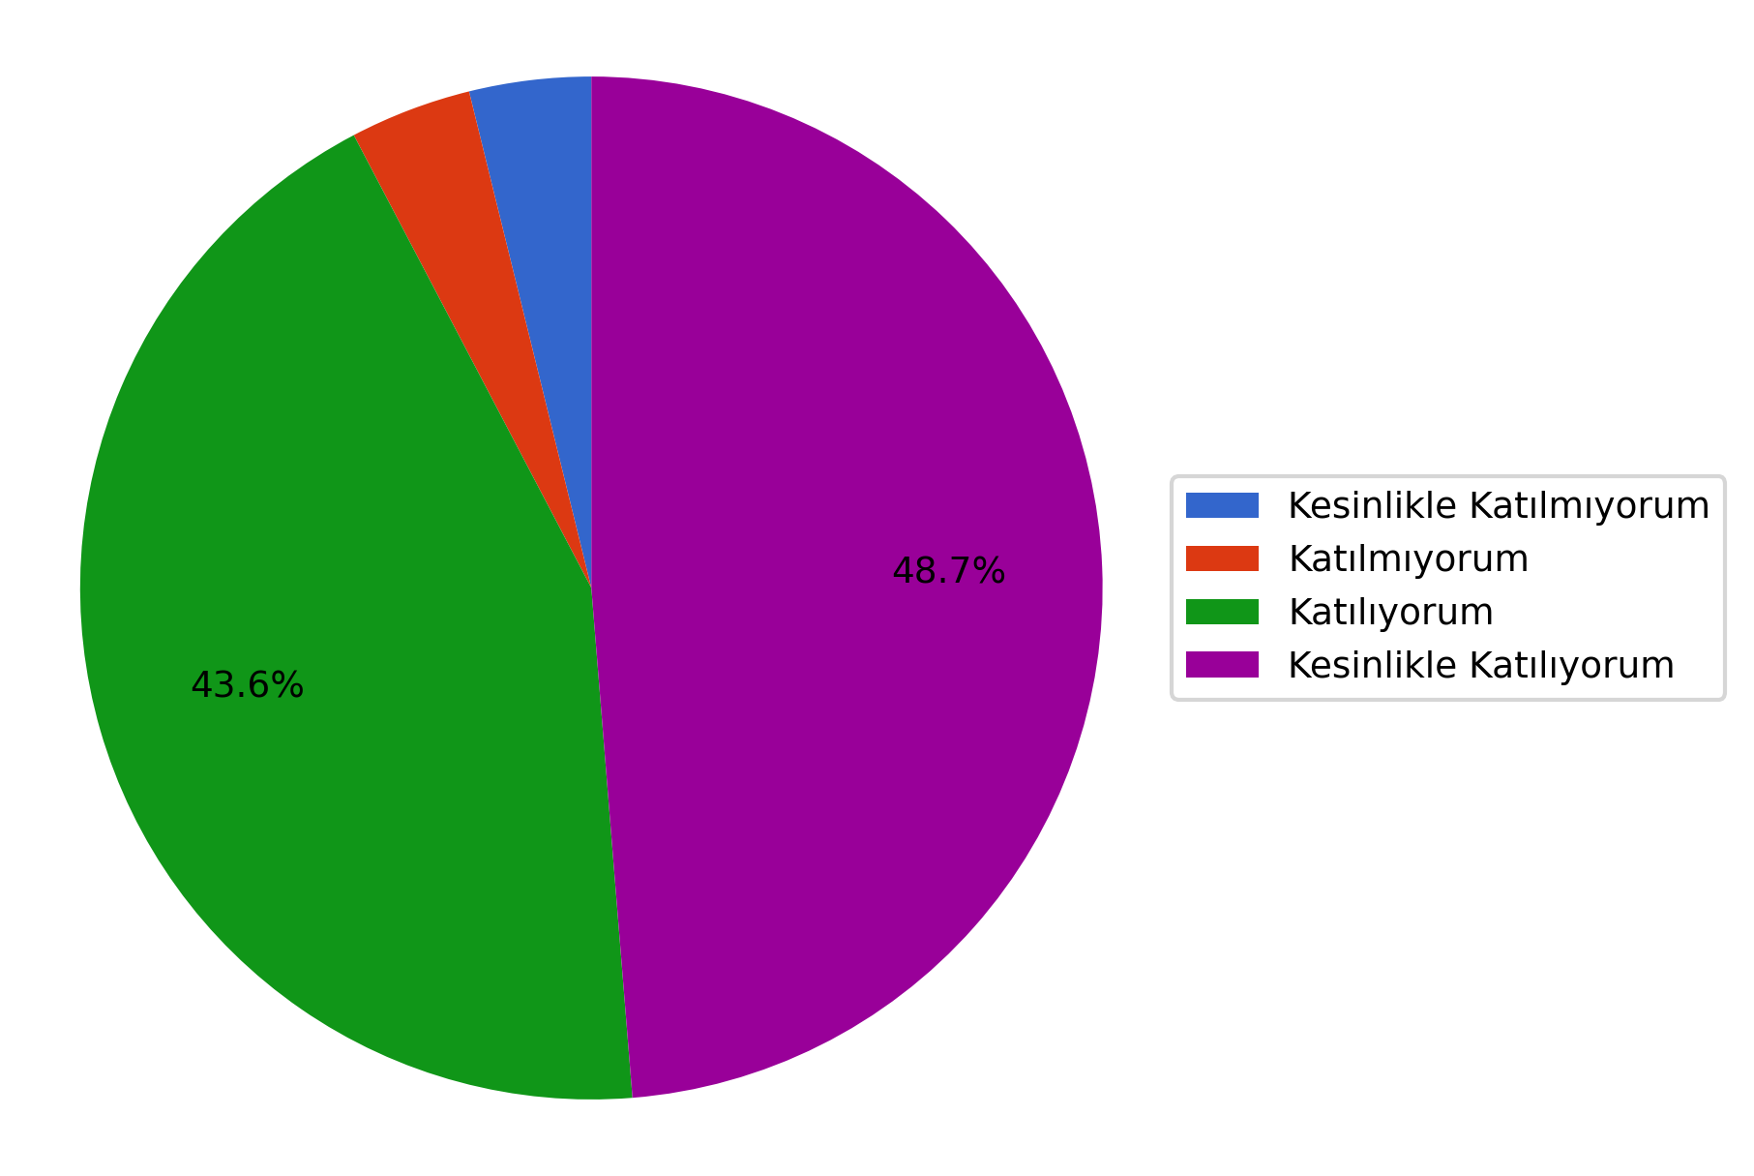

C. Ders içeriği program düzeyime uygundur.
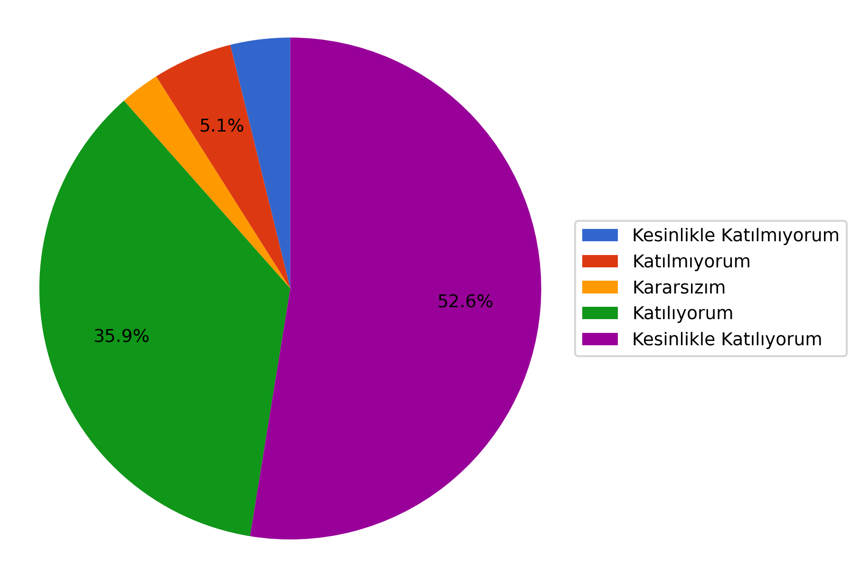

D. Ders, mesleki bilgi ve becerilerimi geliştirmeme katkı sağlamıştır.

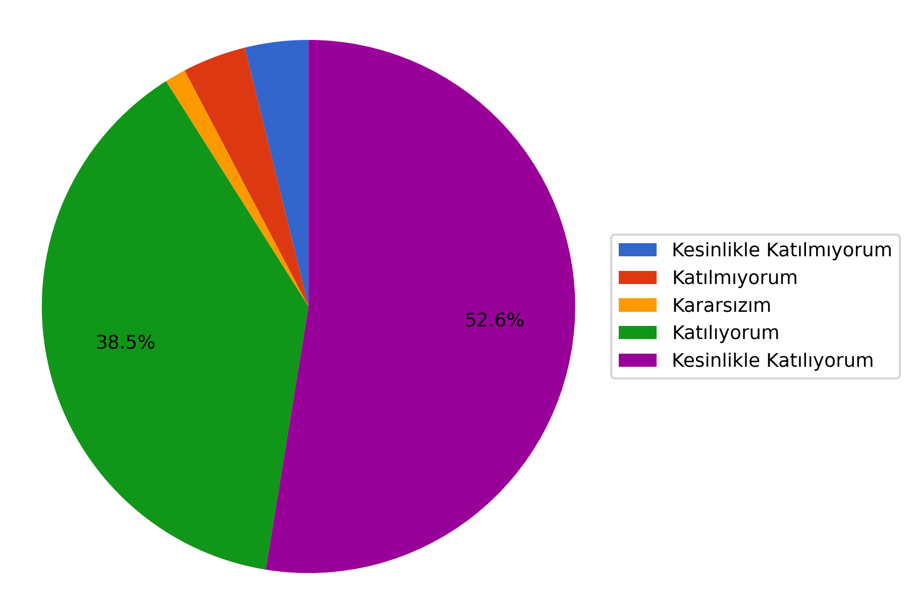

E. Ders içeriği güncel ve alana uygundur.
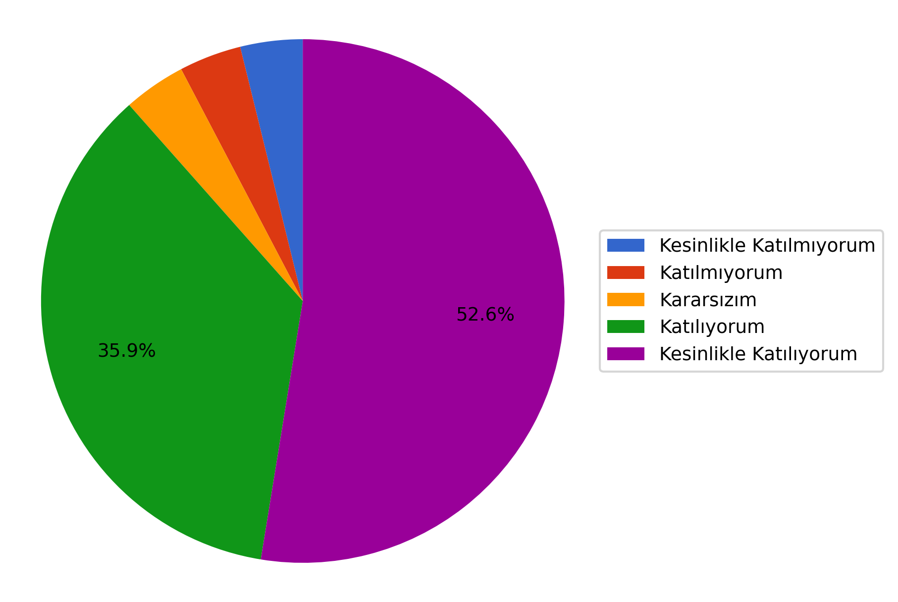

ÖĞRETİM ELEMANI İLE İLGİLİ DEĞERLENDİRME
- Öğretim elemanı derse hazırlıklı gelmiştir.

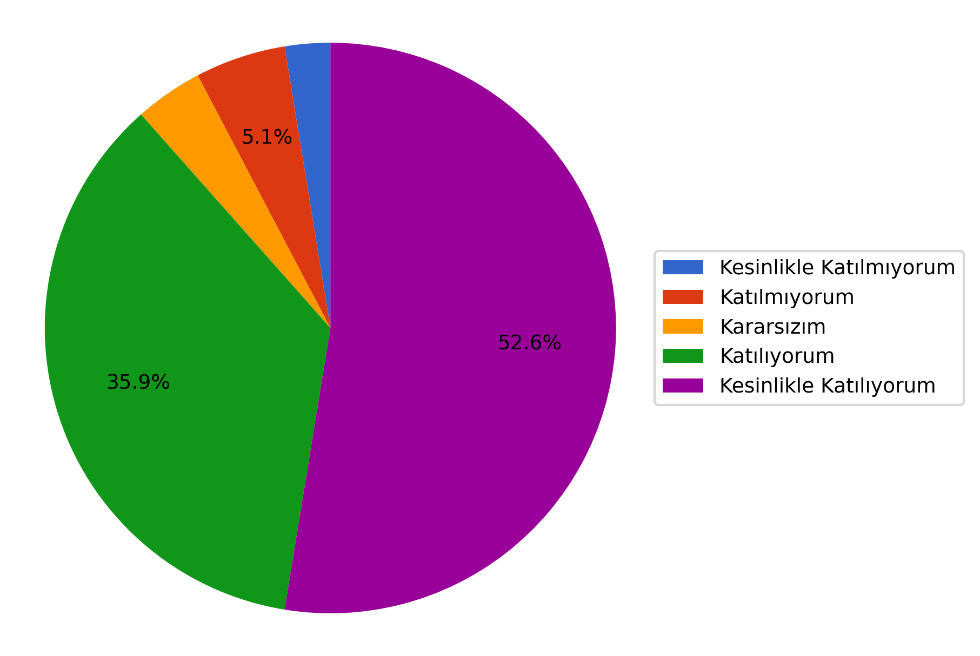

- Konuları açık ve anlaşılır bir şekilde anlatmıştır.
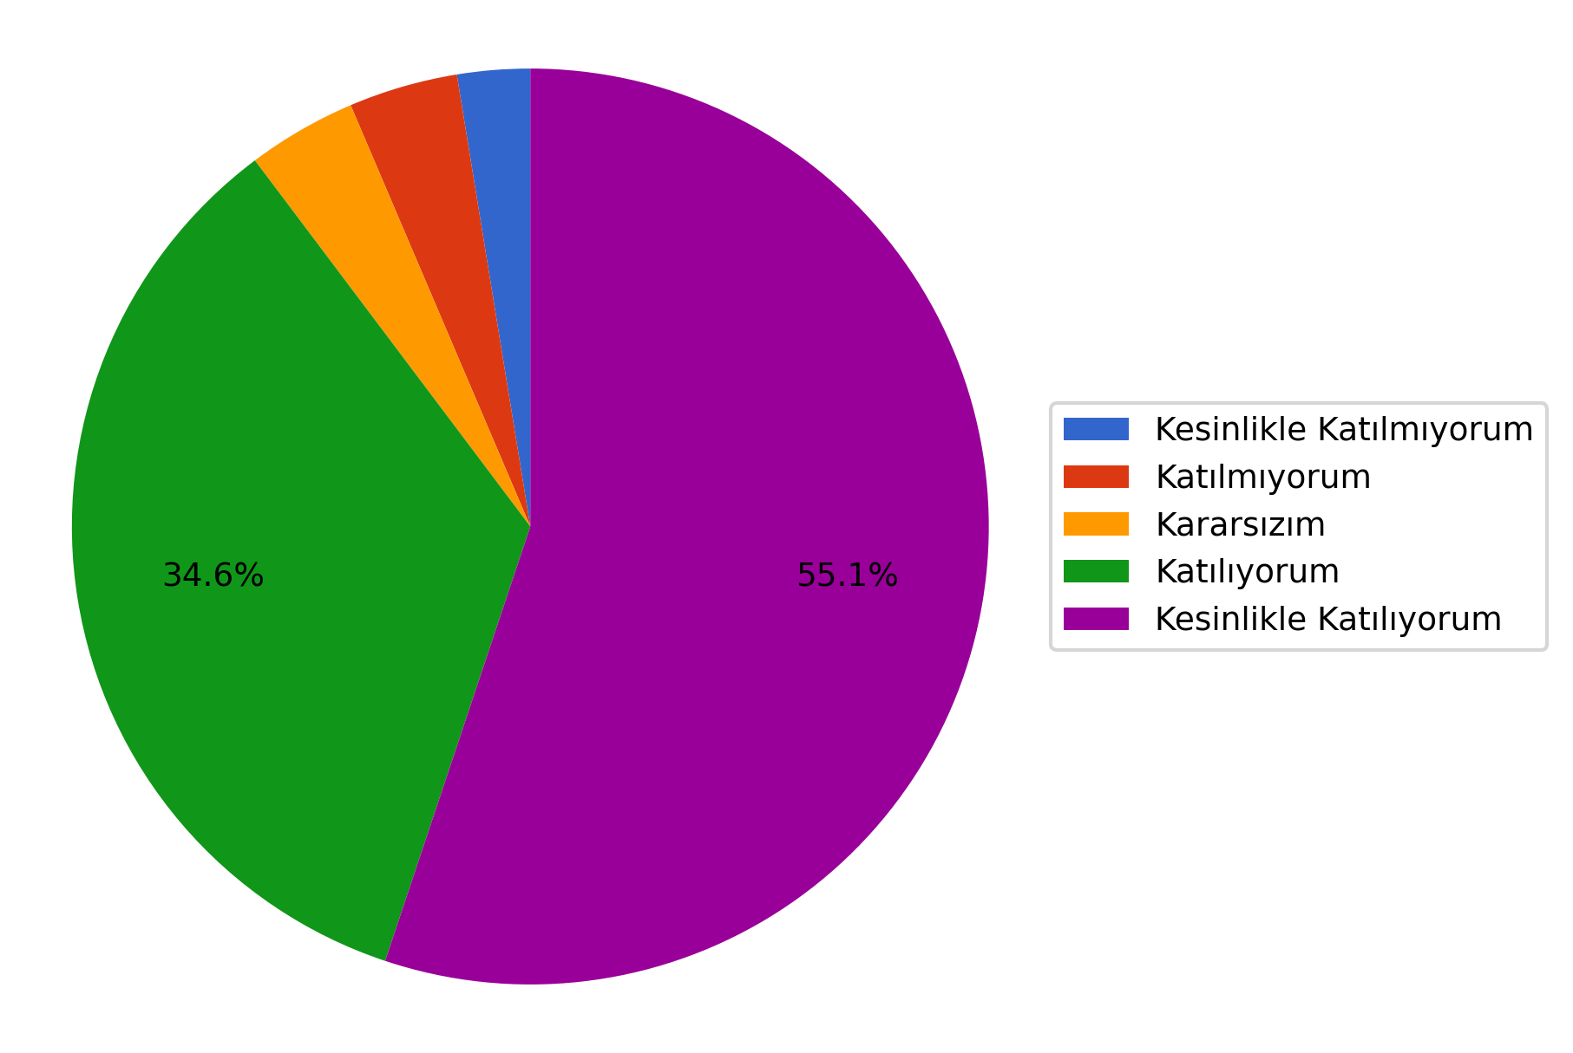

- Öğrencilerin derse katılımını teşvik etmiştir.
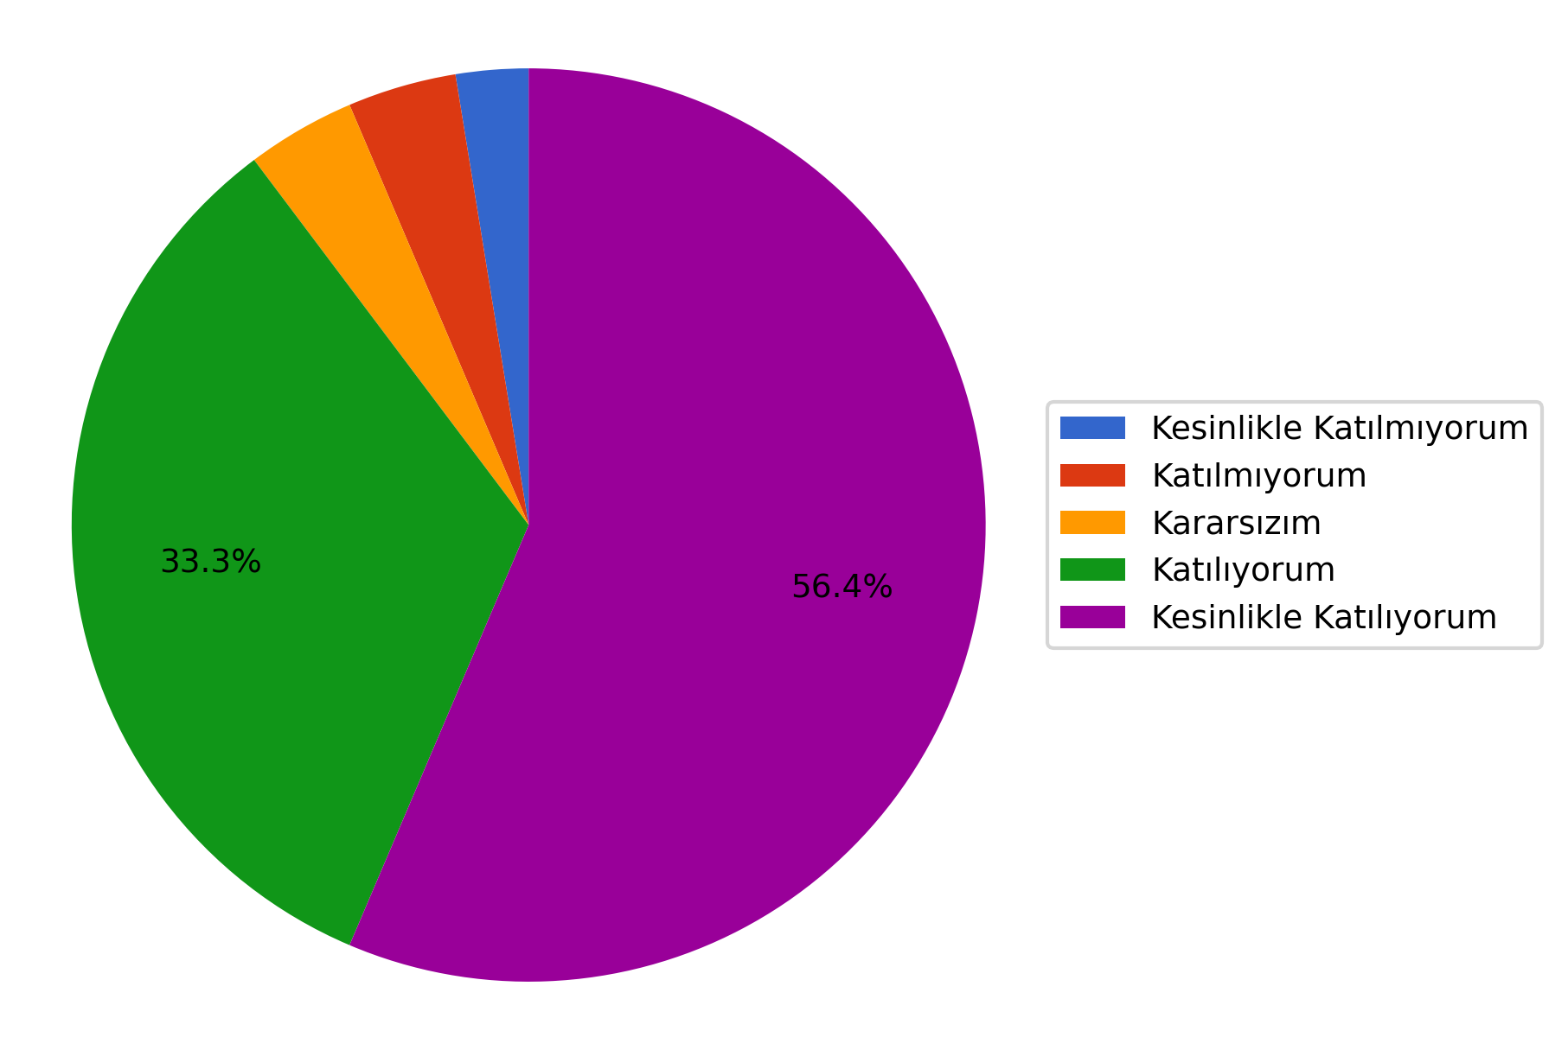

- Öğrencilerle iletişimi olumlu ve saygılıdır.
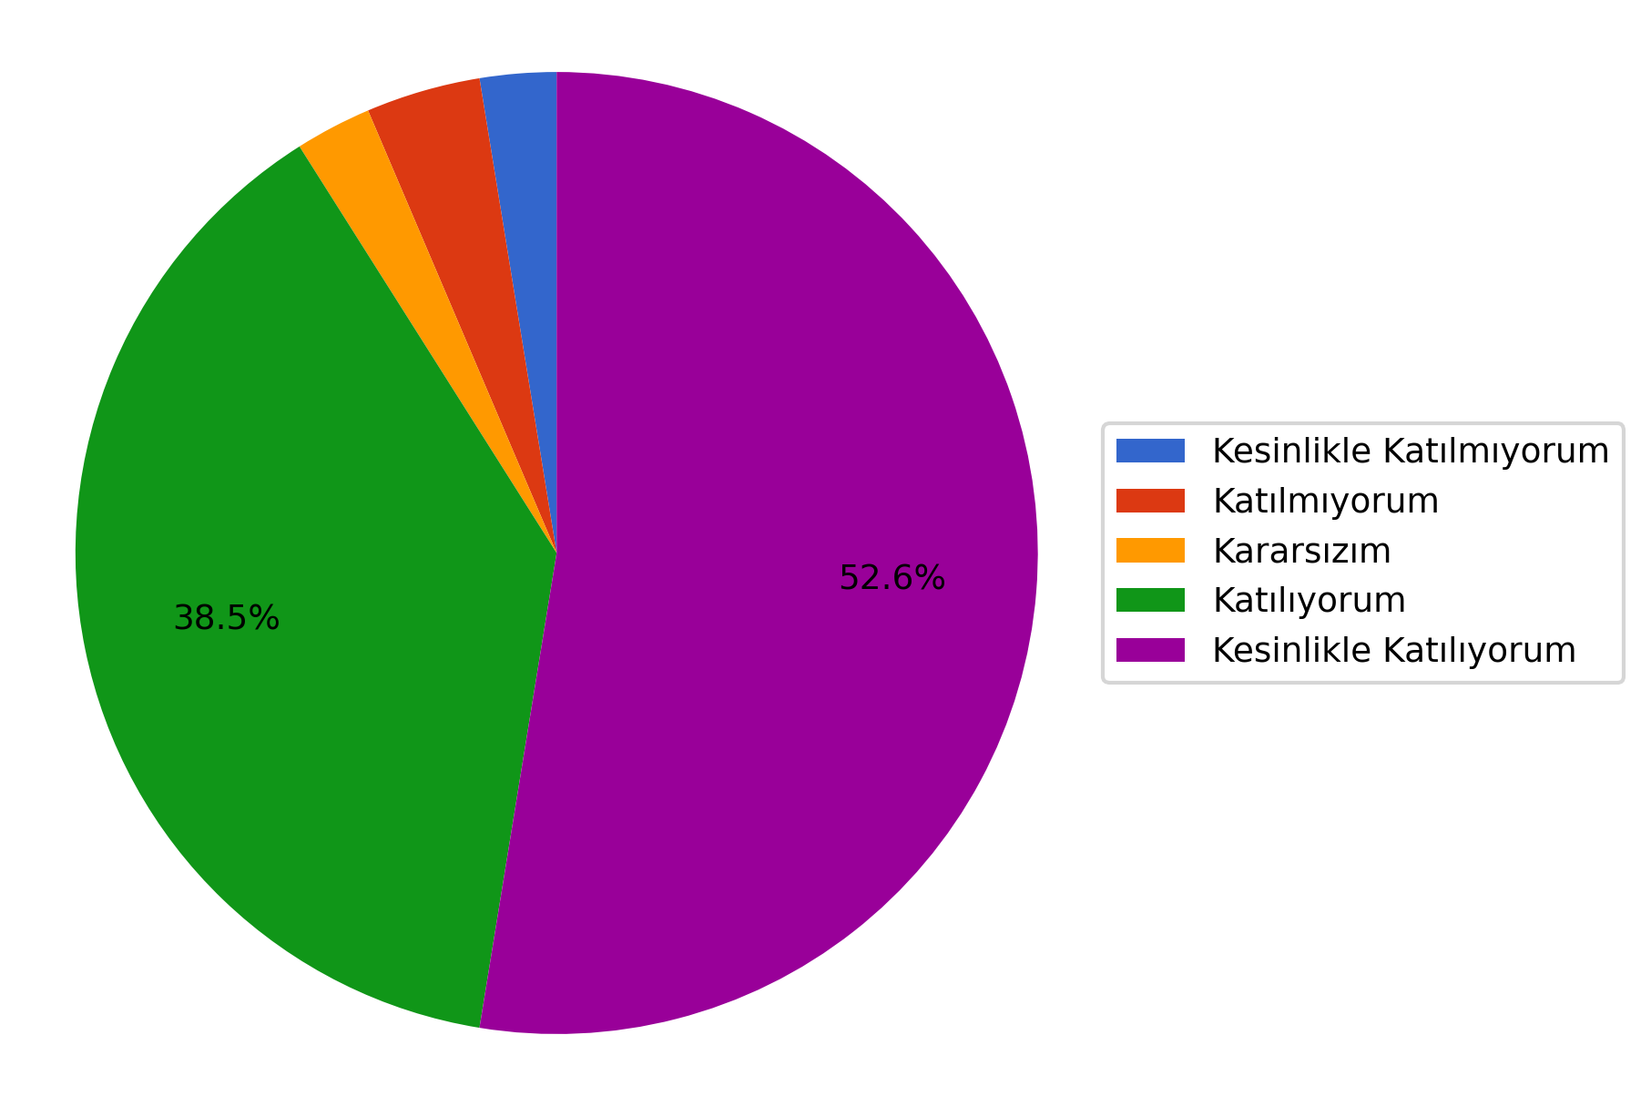

- Derste sorulan sorulara ve geri bildirimlere yeterli vermiştir.
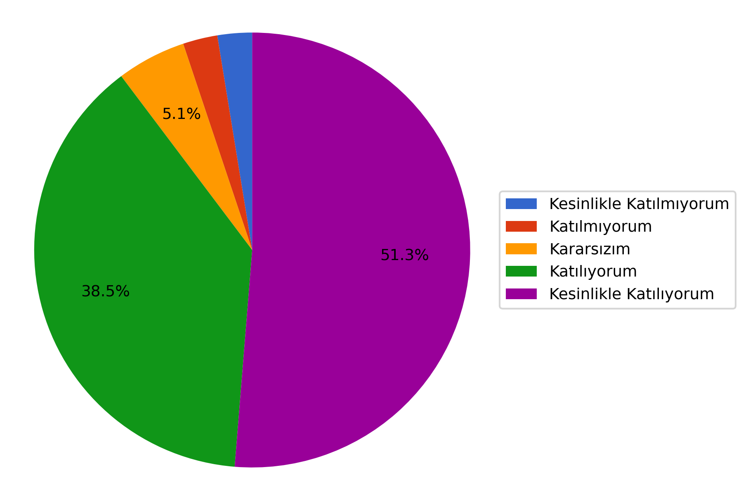

ÖĞRETİM YÖNTEMLERİ VE MATERYALLER
- Derste kullanılan öğretim yöntemleri öğrenmeyi desteklemiştir.
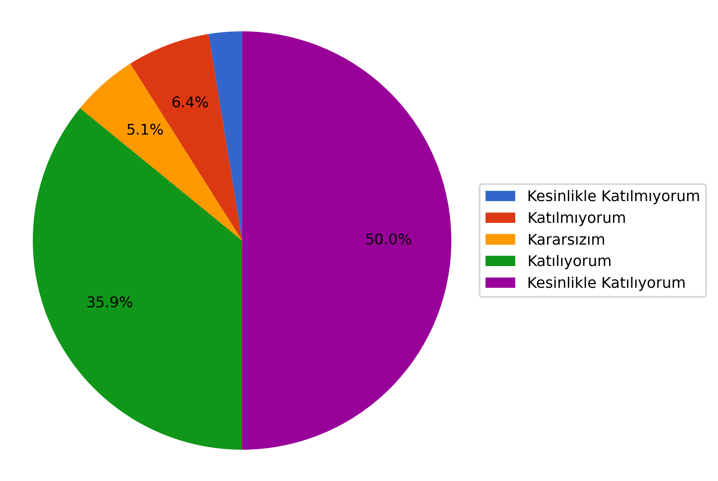

- Ders materyalleri (slaytlar, notlar, kaynaklar vb.) yeterlidir.
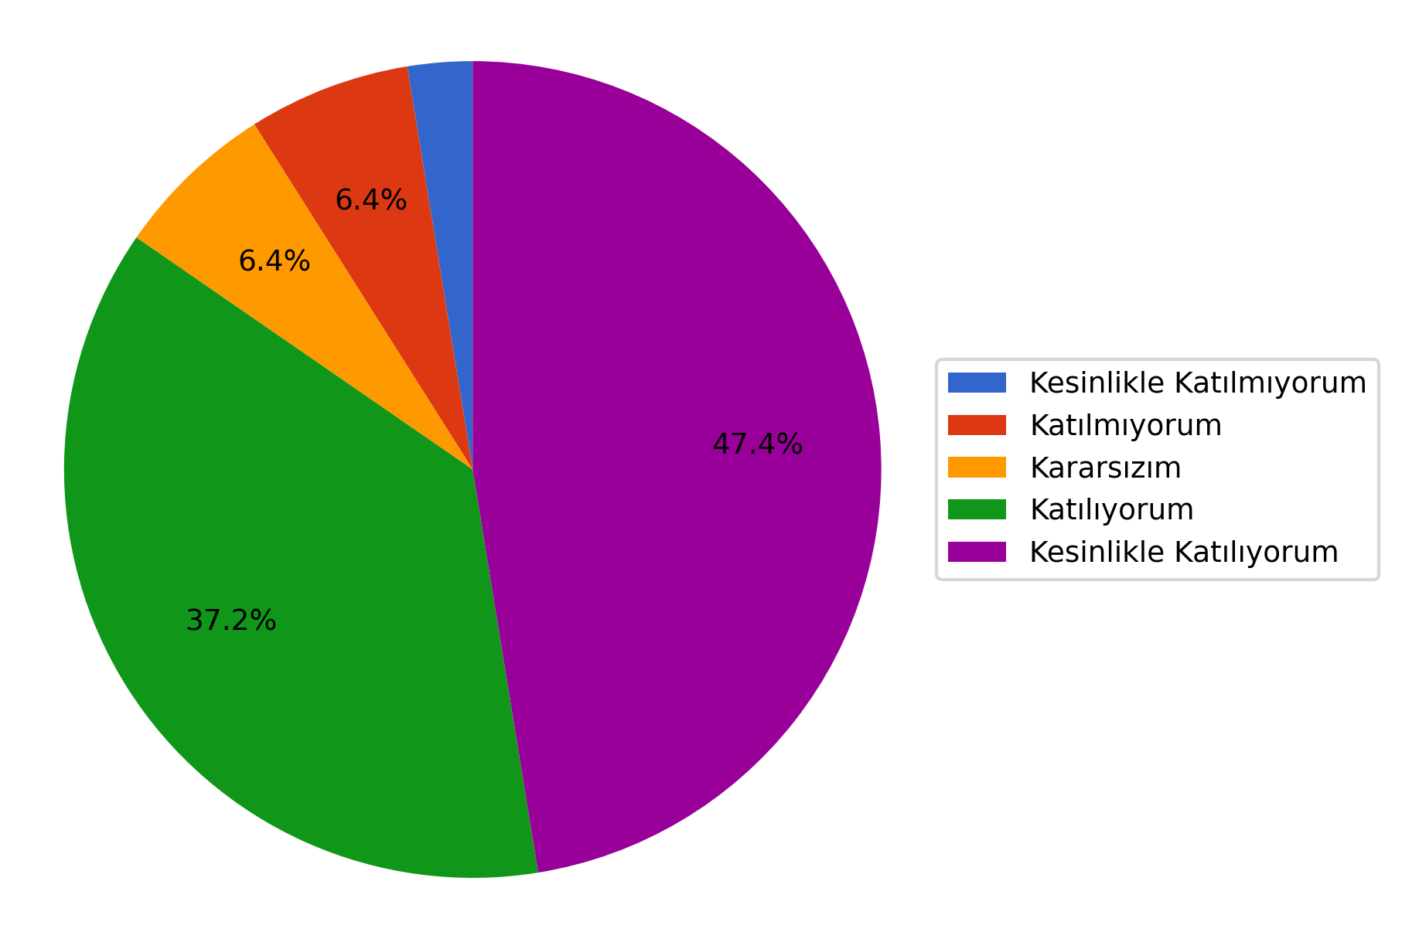

- Ders süresi etkili ve verimli kullanılmıştır.
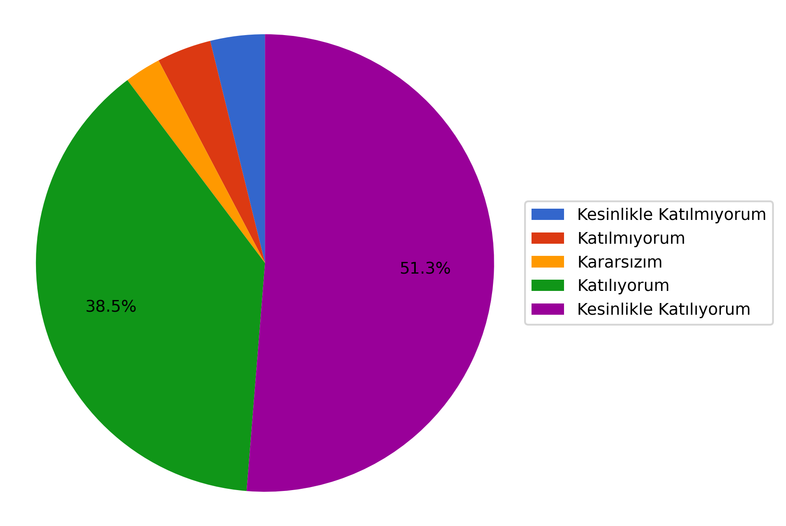

- Öğrencilerle iletişimi olumlu ve saygılıdır.
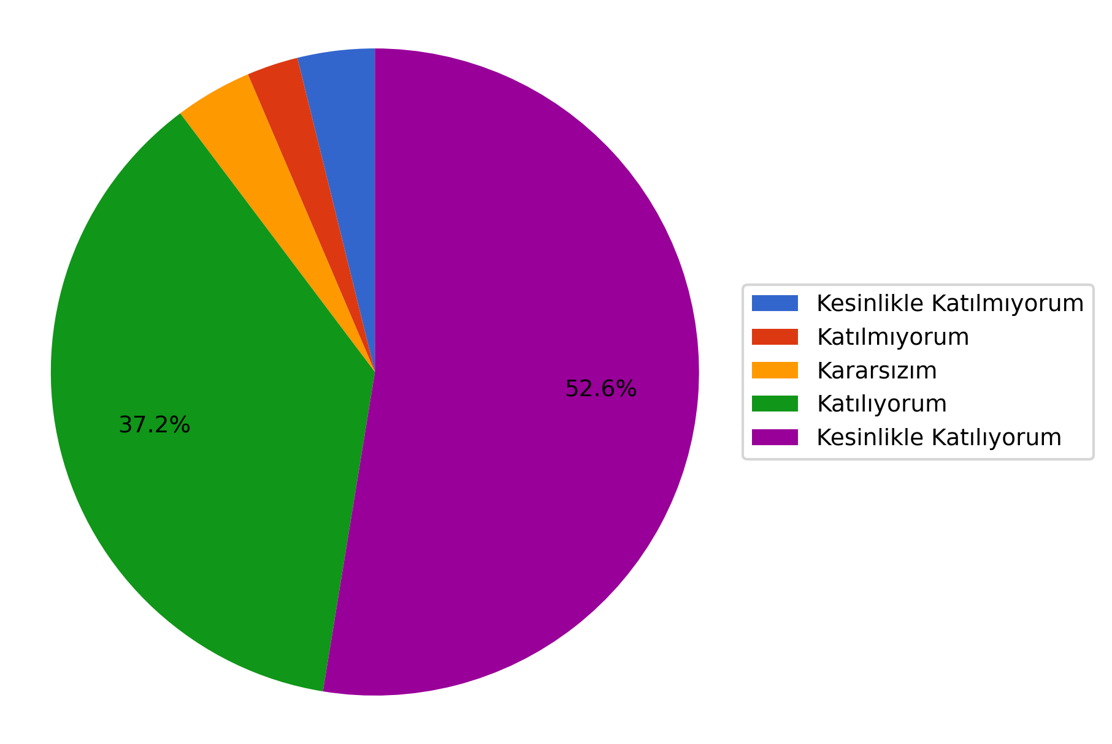

- Ders, teorik ve/veya uygulama açısından dengeli yürütülmüştür.
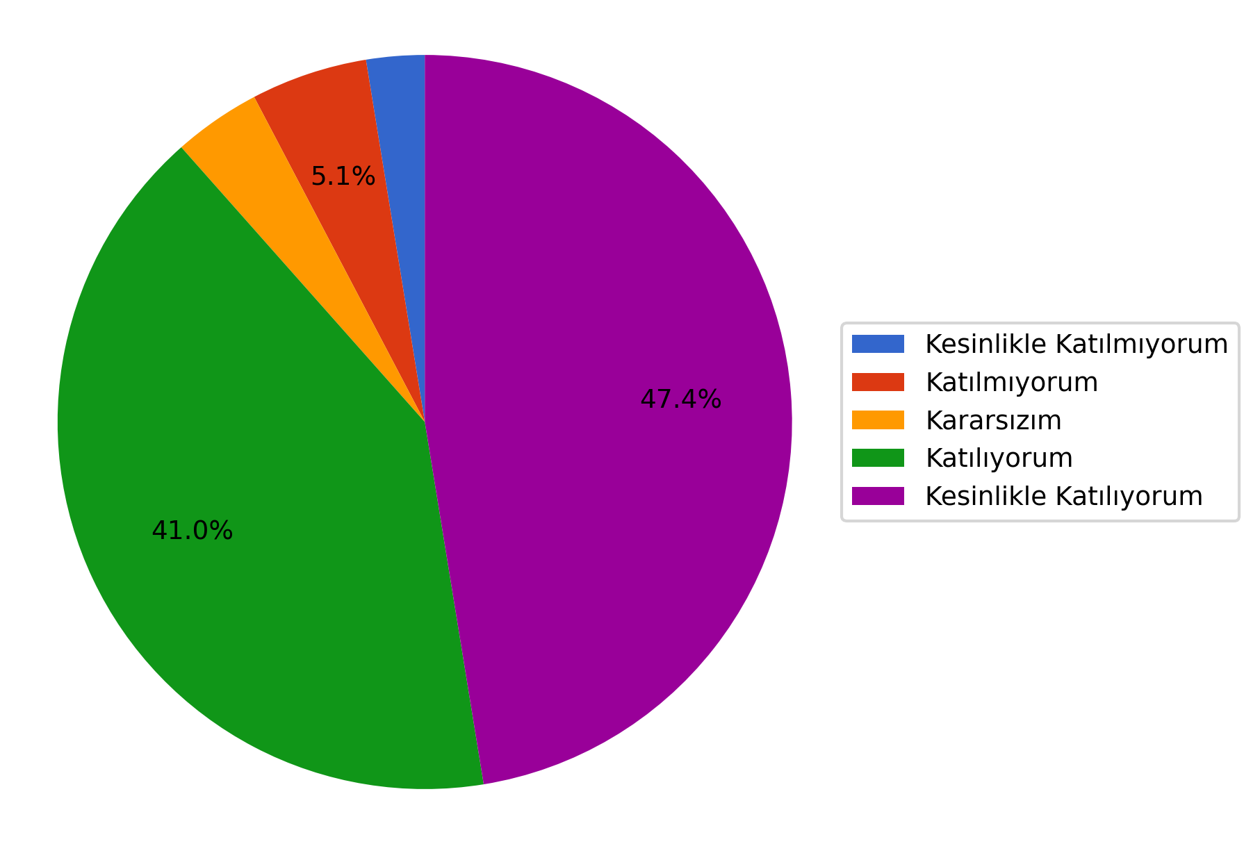

ÖLÇME VE DEĞERLENDİRME
- Ölçme ve değerlendirme yöntemleri ders içeriğiyle uyumludur.
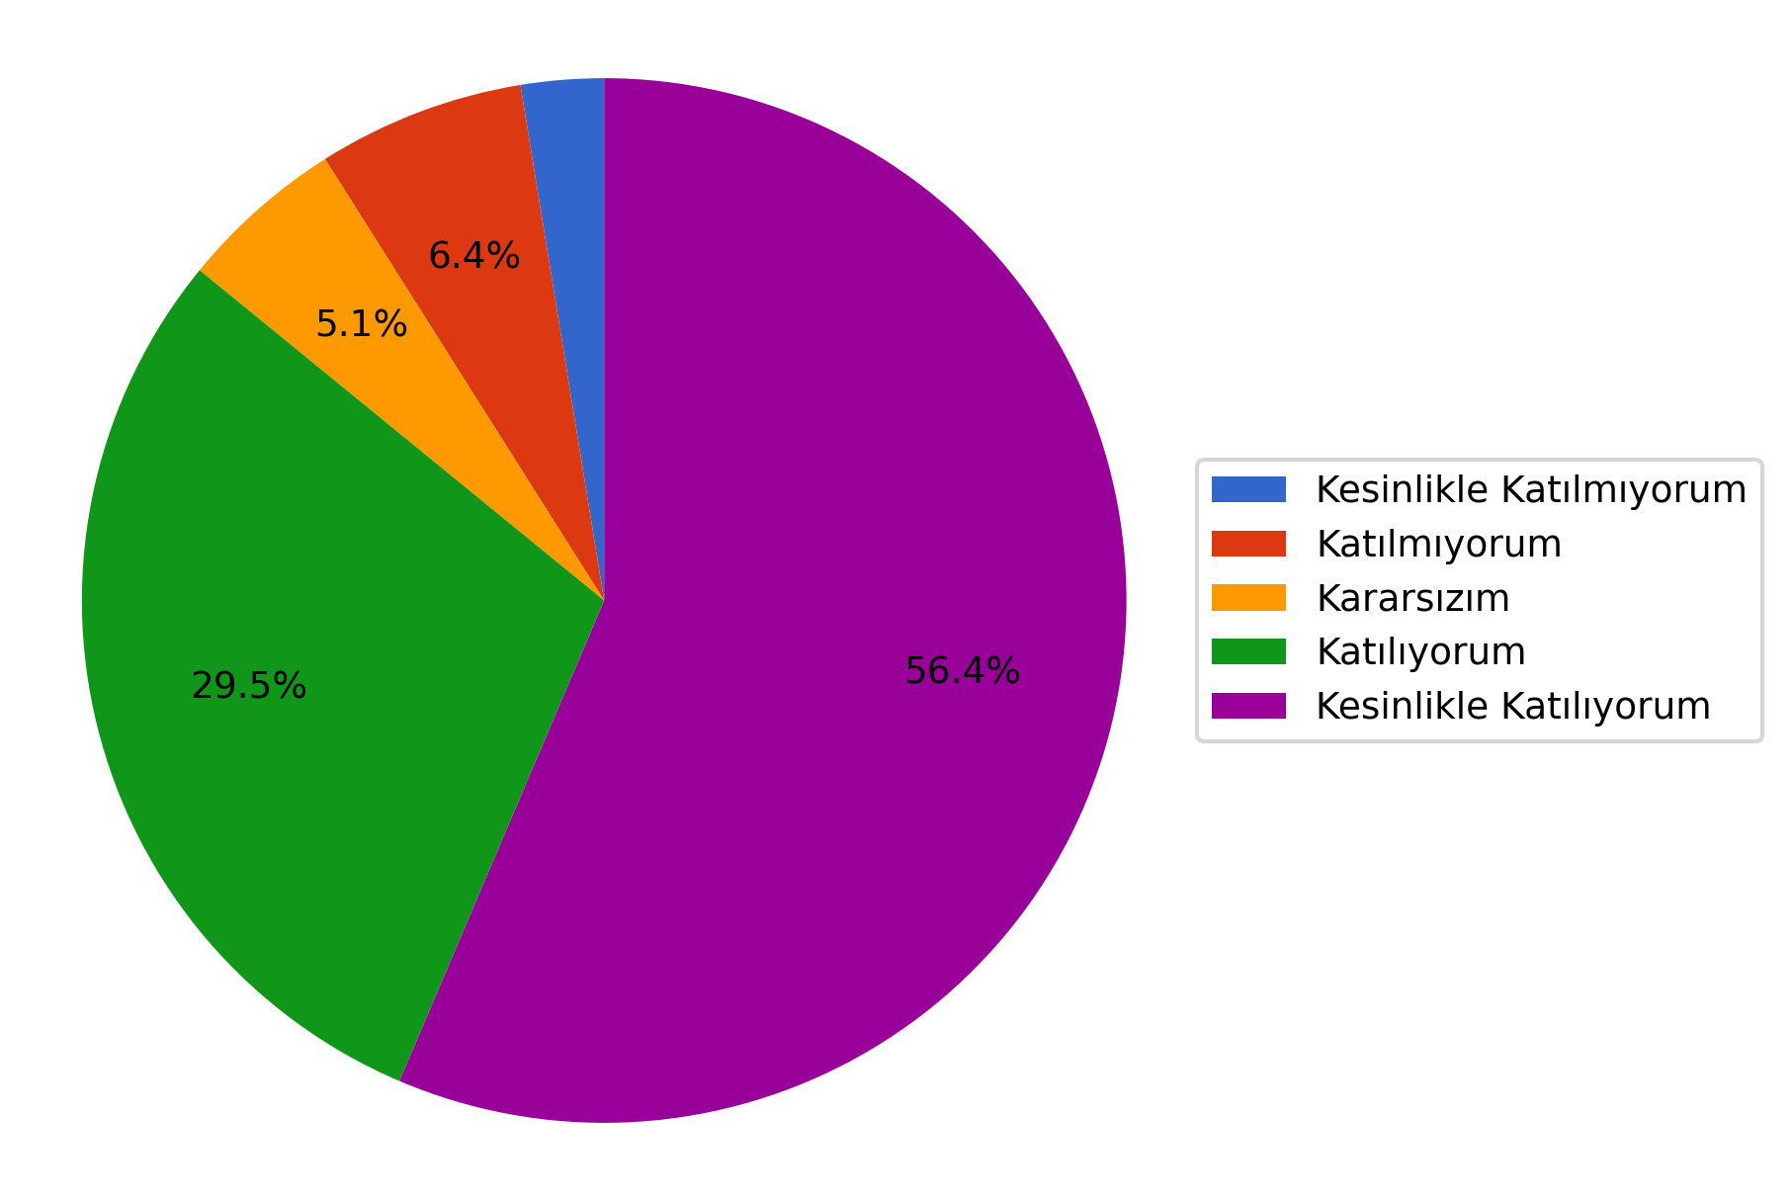

- Sınav/ödev/uygulama kriterleri açık bir şekilde açıklanmıştır.
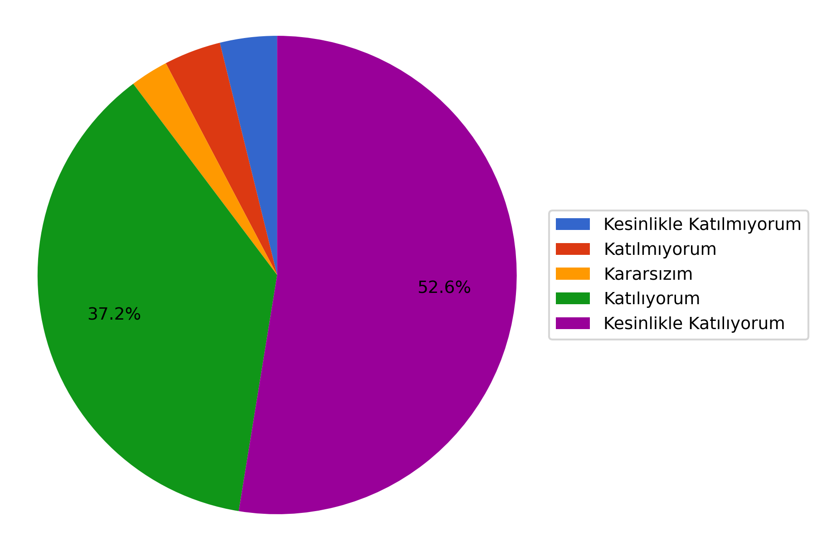
- Değerlendirme süreci adil ve şeffaftır.
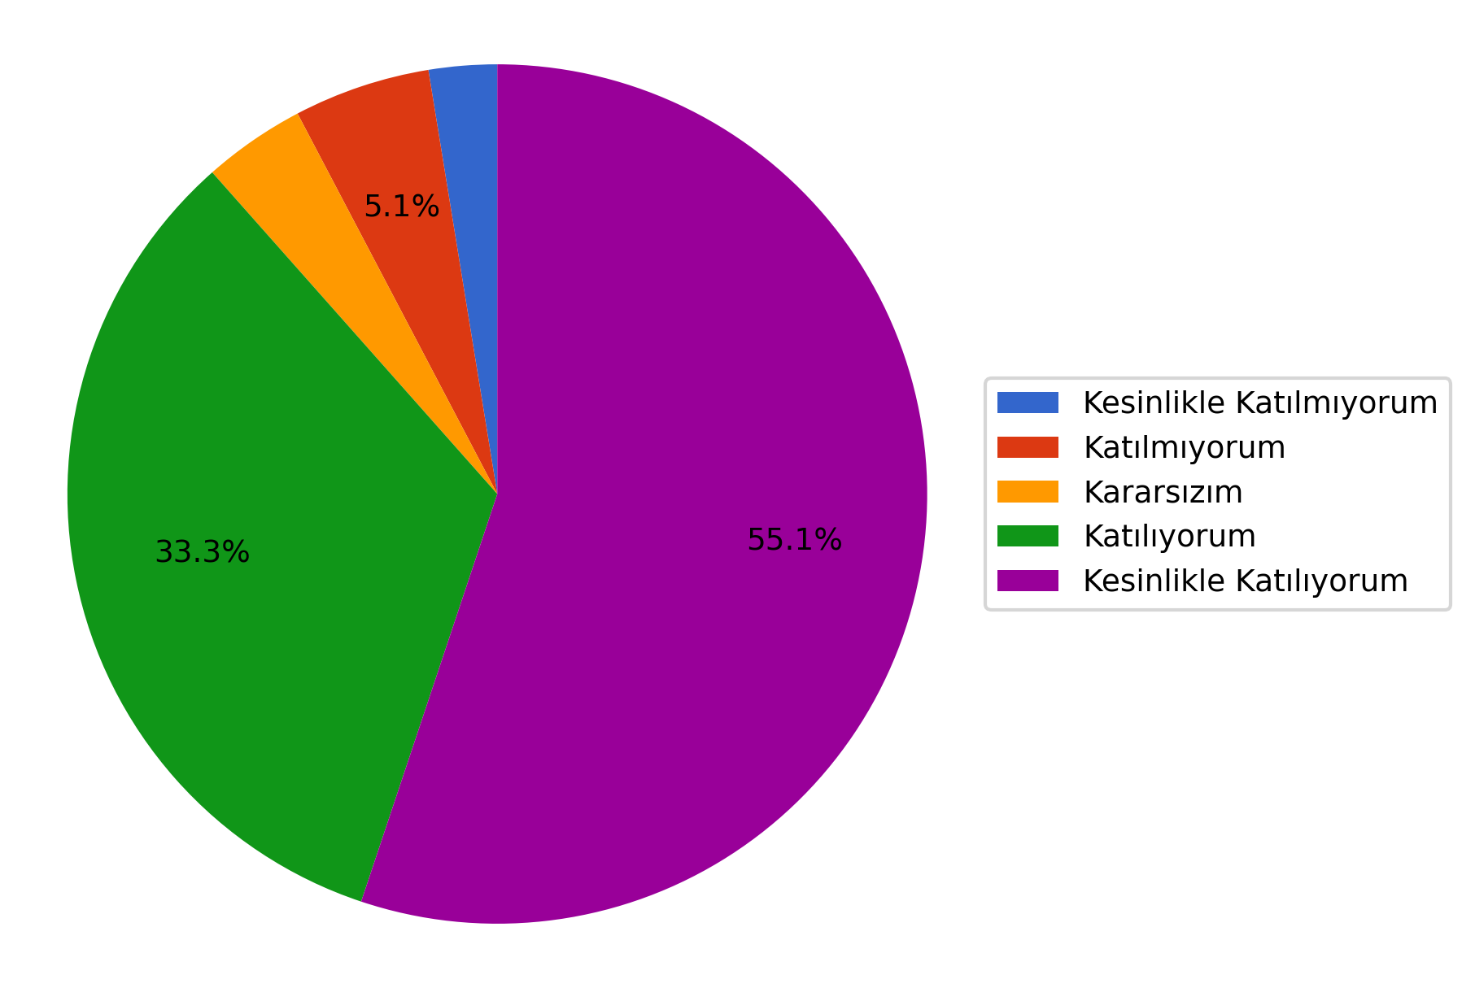
Derse ilişkin eklemek istediğiniz başka bir görüş veya öneri var mı?
Açık uçlu soruya verilen yanıtlar (19 yanıt) incelendiğinde, öğrencilerin büyük çoğunluğunun ek bir görüş veya öneri belirtmediği görülmektedir. Bu durum, dersin genel işleyişi, içerik yapısı ve öğretim sürecinin öğrenciler tarafından yeterli ve tatmin edici bulunduğunu göstermektedir. Görüş bildiren sınırlı sayıdaki öğrencinin ifadelerinde ise, dersin anlatım biçimi ve öğretim elemanının yaklaşımına yönelik olumlu değerlendirmelerin öne çıktığı, uygulamaya yönelik örneklerin artırılmasına ilişkin önerilerin ise geliştirici geri bildirim niteliği taşıdığı belirlenmiştir.
Geliştirmeye Açık Alanlar
Anket sonuçlarında genel memnuniyet düzeyi yüksek olmakla birlikte, dersin bazı boyutlarında iyileştirme potansiyeli bulunduğu görülmektedir. Bu kapsamda, ders içeriğinin uygulama örnekleri ve güncel vaka tartışmalarıyla desteklenmesi, öğrenci katılımını artırmaya yönelik etkileşimli yöntemlerin daha yaygın kullanılması ve ölçme–değerlendirme sürecine ilişkin geri bildirimlerin daha açıklayıcı hale getirilmesi geliştirmeye açık alanlar olarak değerlendirilmiştir. Belirlenen bu alanlar, kalite güvencesi sistemi çerçevesinde gelecek dönem planlamalarına yansıtılacaktır.

